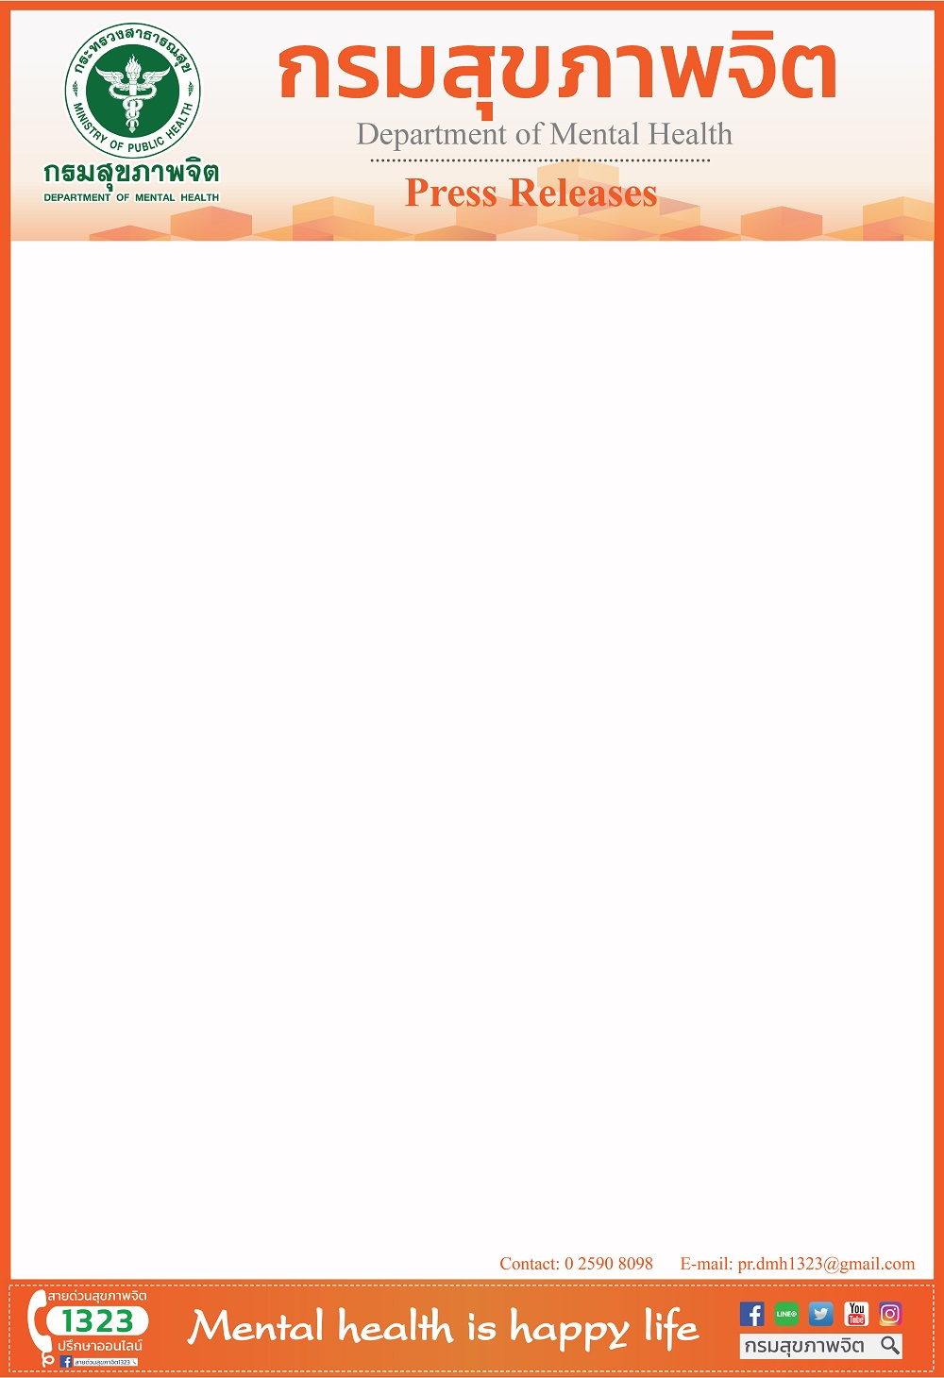

**กรมสุขภาพจิต ชวนเพิ่มคุณค่าความรักให้กับตนเอง ครอบครัว และสังคม**

กรมสุขภาพจิต ชวนเพิ่มคุณค่าความรัก จากความรู้สึกระหว่างคนสองคน สู่ความรักตัวเอง รักครอบครัว และระดับที่สูงขึ้น คือ รักคนรอบข้าง รักคนไทยด้วยกัน รักสังคม รักสถาบันและประเทศชาติ ซึ่งคุณค่าความรักเหล่านี้ จะช่วยให้ทุกคนมีสุขภาพจิตที่ดี และประเทศปลอดภัย

นายแพทย์เกียรติภูมิ วงศ์รจิต อธิบดีกรมสุขภาพจิต เปิดเผยว่า ในช่วงเดือนแห่งความรัก และสถานการณ์ปัจจุบัน กรมสุขภาพจิต ขอเชิญชวนคนไทยทุกคน หันมาทบทวนให้ความสำคัญ และเห็นคุณค่าของ “ความรัก” มากกว่าการจำกัดเฉพาะความรักระหว่างคนสองคนแบบหนุ่มสาวเท่านั้น เพราะจริงๆ แล้ว ความรัก มีความซับซ้อน และมีความละเอียดมาก มีผู้แบ่งความรักเป็นลำดับขั้น คือ 1. ความรัก ที่อยากได้ฝ่ายเดียว คือ เอาความรัก ความสุข และทุกอย่างมาที่ตนเองเป็นสำคัญ 2. ความรักในครอบครัว ความรักที่จะอยู่ร่วมกันอย่างมีความสุขในครอบครัว และ 3. เป็นความรักขั้นสูงสุด คือ ความรักในสิ่งที่ดีงาม สิ่งที่ถูกต้องตามทำนองคลองธรรม ไม่เบียดเบียนตนเองและผู้อื่น อยากให้ผู้อื่นมีความสุข ความรักในรูปแบบนี้ จะครอบคลุมถึงการรักสังคม รักสถาบันและประเทศชาติ ซึ่งการกระทำที่สำคัญ ที่จะทำให้คนอื่นมีความสุข ไม่เบียดเบียนกัน ก็คือ “การให้”

สำหรับกรมสุขภาพจิต มีนโยบายที่จะส่งเสริมให้เยาวชน และคนไทย มีความรักในรูปแบบขั้นสูงสุด เพราะเป็นแนวทางสำคัญจะช่วยให้คนไทยมีสุขภาพจิตดี สังคม และประเทศชาติปลอดภัย โดยแนวทางการส่งเสริมให้ เยาวชน มีคุณสมบัติของการเป็นคน “คิดให้” (Responsibility to society) คือ การมีระเบียบวินัย รับผิดชอบต่อตนเองผู้อื่น มีน้ำใจ มีความเอื้อเฟื้อเผื่อแผ่ซึ่งกันและกันด้วยความเต็มใจ โดยไม่หวังผลใดๆ ตอบแทน มองเห็นถึงปัญหาต่างๆ ที่เกิดขึ้นในรอบตัวหรือสังคม อยากเข้าไปมีส่วนในการช่วยเหลือในเรื่องต่างๆ ที่เป็นปัญหา รู้ถึงสิทธิและหน้าที่ในความรับผิดชอบ พร้อมลงมือปฏิบัติร่วมช่วยเหลือและแก้ไขปัญหา โดยมีวิธีการดำเนินงาน คือ ทำให้เด็กรู้สึกผูกพันไว้วางใจกับ พ่อแม่ ครู ผู้ปกครอง, ทำให้เด็กรู้สึกว่าตนเองเป็นที่รักและมีความสำคัญ, ฝึกความคิดยืดหยุ่น มองหาทางออกอื่นๆ, ฝึกการแก้ปัญหาต่างๆ, เรียนรู้การมีน้ำใจ เอื้อเฟื้อ รู้จักการให้และรับ, ฝึกสร้างความรู้สึกที่ดีต่อผู้อื่น, ปลูกฝังความคิดและทัศนคติทางบวก, ฝึกให้เด็กสร้างเป้าหมายอย่างมีขั้นตอน, ฝึกความรับผิดชอบ, ฝึกให้รู้จักการอดทนรอคอย, ฝึกการจัดการอารมณ์ตัวเอง, เรียนรู้การชื่นชมให้กำลังใจ ซึ่งกันและกัน เป็นต้น อธิบดีกรมสุขภาพจิตกล่าว

**\*\*\*\*\*\*\*\*\*\*\*\*\*\*\*\*\*\*\*\*\*\*\*\*\*\*\*\*\*\*\*\* 14 กุมภาพันธ์ 2562**

*************************** 14 กุมภาพันธ์ 2562